Tydzień: W świecie muzyki
Dzień 1. W filharmonii
Cele główne:
- rozwijanie umiejętności czytania,
- rozwijanie sprawności manualnych.

Cele operacyjne:
Dziecko:
- czyta wyrazy, proste teksty,
- maluje na tekturowym pudle nastrój wysłuchanego utworu F. Chopina.

Ćwiczenia poranne:
Zabawa Bączek.
Dzieci stawiając małe kroki, wykonują obrót dookoła własnej osi. Na sygnał nauczyciela (dźwięki instrumentu) siadają w dowolny sposób na podłodze.
Podczas powtórzenia zabawy wykonują obrót w przeciwną stronę.

Zabawa Skaleczona pięta.

Dzieci stają po jednej stronie sali z wysuniętą do tyłu nogą, opartą na palcach (w zakroku). Przechodzą na drugą stronę sali, dosuwając nogę (zakroczną) opartą na palcach do nogi (wykrocznej) opartej na pięcie. Kolejne przejście na przeciwną stronę sali wykonują ze zmianą nóg (zakrocznej i wykrocznej).

Zabawa Pieski i kotki.

Dzieci poruszają się po sali na czworakach. Dziewczynki to kotki, a chłopcy to pieski. Na sygnał – dźwięki instrumentu i hasło Pora wracać – dzieci w szybkim tempie idą w kierunku rodzica, naśladując głośno szczekanie psów i miauczenie kotów.

Ćwiczenia z wykorzystaniem rymowanki.

Dzieci powtarzają słowa rymowanki i wykonują określone w niej ruchy.
Ręce dwie, wykonują dwa klaśnięcia w dłonie,
nogi dwie dwa razy przytupują,
do roboty palą się. pocierają dłonie o siebie,
Biegną szybko, biegną w miejscu,
podskakują, wykonują dwa podskoki obunóż w miejscu,
w górze wietrzyk podnoszą ramiona do góry,
naśladują. wykonują skłony boczne tułowia.
- Słuchanie informacji na temat filharmonii.
Z wizytą w Filharmonii
https://www.youtube.com/watch?v=UZCX4gUlJZk

https://www.youtube.com/watch?v=W5dgRHiXoFI

- Rozmowa na temat F. Chopina.
- Kim był Fryderyk Chopin?
- Co komponował? (Walce, nokturny, mazurki, etiudy, sonaty, polonezy, ronda, koncerty…).
- 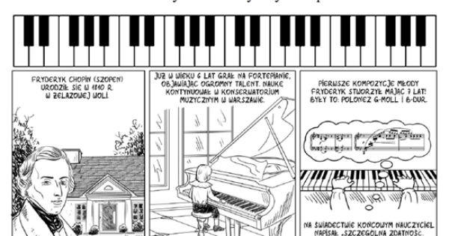

Fryderyk Chopin był polskim kompozytorem i pianistą. Urodził się ponad 200 lat temu w Polsce (Żelazowa Wola), a zmarł około 170 lat temu we Francji, w Paryżu. Już w wieku 7 lat wydał swój pierwszy utwór i zaczął koncertować w domach bogatych ludzi.
Często w jego utworach pojawiają się elementy muzyki ludowej.
Jako pianista był samoukiem.
Ukończył studia w wieku 19 lat. Był muzycznym geniuszem.
Gdy miał 20 lat, wyjechał do Francji. Do Polski już nie powrócił. Często koncertował, uczył gry na pianinie i pisał nowe utwory.

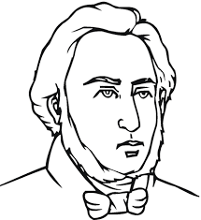

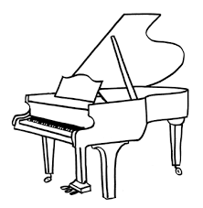
Słuchanie wybranego utworu F. Chopina, https://www.youtube.com/watch?v=L1F3sHklg9k

Wypowiedzi dzieci na temat wysłuchanego utworu.
- O czym może opowiadać ten utwór?
- Co czuliście, słuchając go?
- Czy był on wesoły, czy smutny?
- Jakich barw użylibyście, chcąc przedstawić jego nastrój?
- Jak można go przedstawić ruchowo?

Ruchowe przedstawienie utworu. Frederic Chopin - Mysterious Forest
https://www.youtube.com/watch?v=L1F3sHklg9k

Dzieci dostają paski bibuły. Poruszają się w sposób, jaki podpowiada im muzyka.

- Malowanie farbami plakatowymi na dużych arkuszach nastroju wybranego utworu F. Chopina.
Przy nagraniu utworu starają się malować barwami, które odzwierciedlają odczuwany nastrój utworu.
- Zabawa graficzna Instrument z cyfry.
Dzieci losują kartki z napisanymi mazakiem powiększonymi wzorami cyfr. Mają dorysować jakieś elementy tak, by powstał dowolny instrument.
Np. z cyfry 3 lub 8 można otrzymać rysunek skrzypiec, wiolonczeli lub gitary, z 3 – trąbki, puzonu, z 1 – fletu…
- Jak rysować instrumenty?
https://www.youtube.com/watch?v=Y5AsTcgJ7DQ

Dzień 2: Czarodziejski koncert
Cele główne:
- umuzykalnienie dzieci,
- rozwijanie sprawności fizycznej.

Cele operacyjne:
Dziecko:
- gra cicho i głośno na wybranym instrumencie,
- ćwiczy z kubeczkiem po jogurcie.

- Swobodne wypowiedzi dzieci na temat: Co to jest muzyka?
- Czy wiecie, jak nazywają się muzyczne znaki?

Rodzic wyjaśnia, że muzyk, patrząc na nuty, potrafi przypisać im odpowiednie dźwięki. Na początku zapisu nutowego jest klucz wiolinowy.
Rodzic demonstruje zapis nutowy gamy

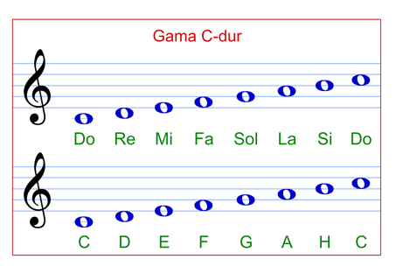

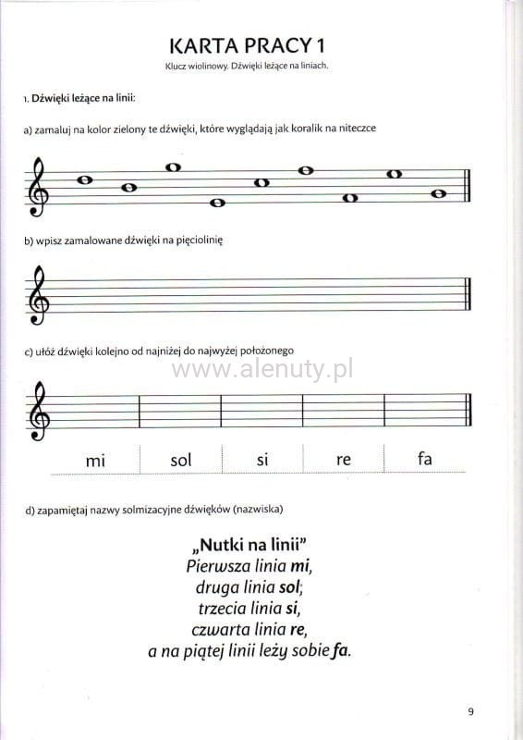

Stwórz swój zapis nutowy na pięciolinii

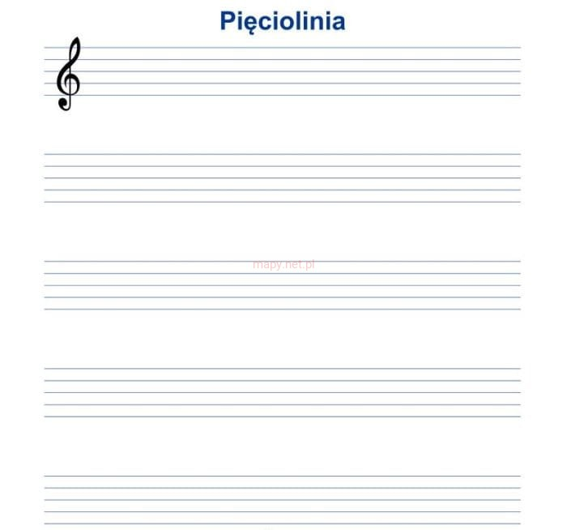

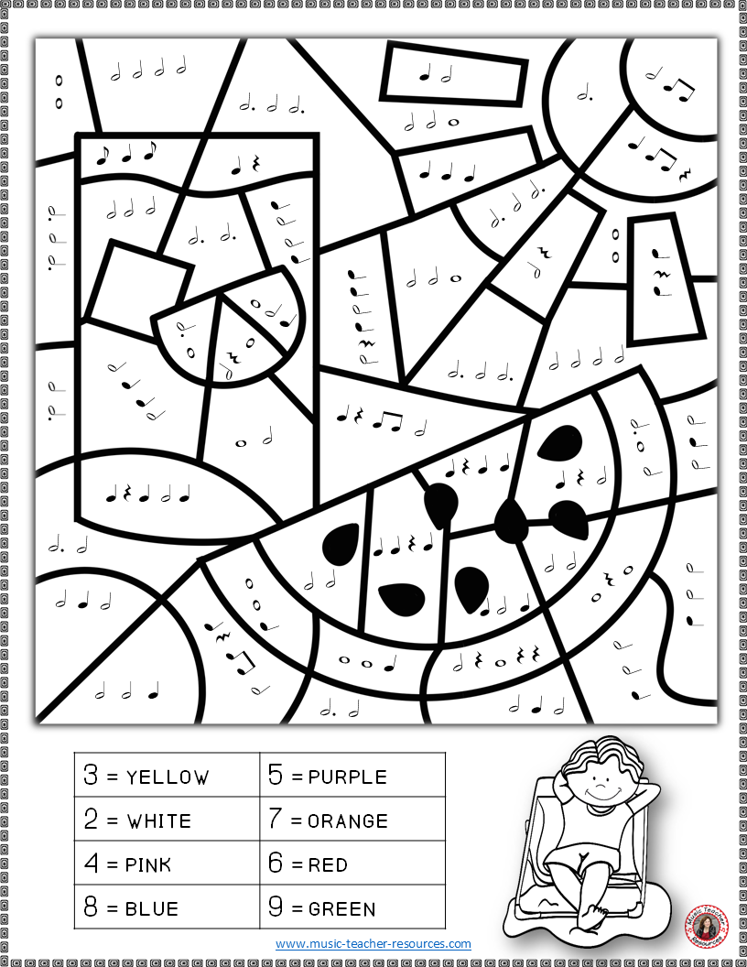

- Zabawy przy piosence Czarodziejski koncert.
Zabawa Dyrygent.
Każde dziecko wybiera sobie jeden instrument. Rodzic pełni rolę dyrygenta. Kiedy ręce dyrygenta są zbliżone do siebie, instrumenty grają cicho, kiedy zaś są szeroko rozstawione –instrumenty grają głośno. Po kilkakrotnym powtórzeniu rolę dyrygenta może przejąć dziecko.
- Piosenka „Skaczące nutki”
Do przedszkola wpadły nutki
wszystkie miały czarne butki
czarne szelki i czapeczki
i skakały jak piłeczki.
Ta wysoko, tamta nisko,
ta z plecakiem ta z walizką.
Roztańczone nutki trzy
do, re, mi, nutki trzy.
Poprosiły o mieszkanie
w dużym czarnym fortepianie
i biegały i skakały po klawiszach
czarno - białych.
Ta wysoko, tamta nisko....
Nawet na leżakowaniu
przeszkadzały dzieciom w spaniu
i skakały po kocykach
w czarnych szelkach i bucikach.
Ta wysoko, tamta nisko...
https://www.youtube.com/watch?v=_BBku3XKrdY
- Rozmowa na temat piosenki.
- Z ilu zwrotek składa się piosenka?
- Czy ma refren?
- O czym jest piosenka?

- Zabawa orientacyjno-porządkowa Zabierz kubeczek.
Dzieci poruszają się ostrożnie w rytm instrumentu pomiędzy kubeczkami rozłożonymi na podłodze. Podczas przerwy w grze podnoszą najbliższy kubeczek i wyciągają rękę z nim w górę. Kiedy usłyszą dźwięki, odkładają kubeczek i swobodnie się poruszają.

- Ćwiczenia dużych grup mięśniowych – Wędrujący kubeczek.

Dzieci przekładają kubeczki z ręki do ręki: z przodu, z tyłu, pod kolanem, nad głową – w pozycji stojącej i w ruchu.

- Ćwiczenia tułowia – Rzuć i podnieś.
Dzieci stoją w małym rozkroku, kubeczek kładą na głowie; wykonują skłon głową w celu upuszczenia kubeczka na podłogę. Następnie wykonują skłon tułowia z jednoczesnym podniesieniem kubeczka i umieszczeniem go ponownie na głowie (podczas skłonu nogi mają proste).

- Ćwiczenia mięśni grzbietu – Turlamy kubeczek.

Dzieci w siadzie prostym, trzymają kubeczek oburącz na wyprostowanych nogach. Turlają kubeczek po nogach jak najdalej w kierunku stóp i z powrotem, mając nogi proste w kolanach.

- Skrętoskłony – Kubeczkowe obuwie.

Dzieci w siadzie rozkrocznym, trzymają kubeczek w prawej ręce. Wykonują skrętoskłon do lewej nogi, próbują położyć kubeczek na palcach lewej stopy. Prostują się, następnie wykonują skrętoskłon do prawej nogi i próbują założyć kubeczek lewą ręką na prawą stopę. Podczas wykonywania ćwiczenia kolana mają proste.
- Ćwiczenia mięśni brzucha – Zajrzyj do kubeczka
Zaglądamy do kubeczka, unoszą ręce i głowę do góry, trzymając je chwilę w tej pozycji, a następnie je opuszczają.
- Zabawa na czworakach – W prawo, w lewo.

Kubeczki stoją na podłodze, dzieci maszerują na czworakach dookoła nich w prawą, a następnie (po usłyszeniu uderzenia w instrument) w lewą stronę.
- Ćwiczenia mięśni grzbietu i brzucha – Niezwykłe spotkanie.

Dzieci w leżeniu tyłem, kubeczek trzymają w rękach wyciągniętych za głową. Jednocześnie wznoszą ręce i nogi i dążą do spotkania rąk z kubeczkiem ze stopami. Następnie wracają do pozycji wyjściowej.

- Ćwiczenia oddechowe – Do góry i na dół.

Dzieci w leżeniu tyłem, kubeczek mają położony na brzuchu. Przy wdechu – uwypukleniu brzucha – obserwują wznoszenie się kubeczka do góry; przy wydechu obserwują jego opadanie.
- Ćwiczenie równowagi – Jesteśmy uważni.

Dzieci w pozycji stojącej, kubeczek mają umieszczony na głowie (do góry dnem). Wykonują trzy kroki marszu, potem powolny przysiad i wracają do pozycji wyjściowej tak, aby kubeczek nie spadł.
- Rzuty Sprytne ręce.
Dzieci podrzucają kubeczki obiema rękami, a następnie jedną ręką, i łapią je (w miejscu i w ruchu). Potem podrzucają kubeczki, klaszczą w ręce i łapią kubeczki.

- Ćwiczenia stóp – Sprawne stopy.

Dzieci w pozycji stojącej, podnoszą palcami stóp kubeczki i podają sobie do rąk. Wykonują siad skulny podparty, kubeczki mają pomiędzy stopami. Podnoszą stopy z kubeczkiem do góry i powracają do pozycji wyjściowej. W pozycji stojącej turlają kubeczek od jednej stopy do drugiej.
- Ćwiczenia wyprostne – Jak najwyżej.

Dzieci maszerują na palcach po obwodzie koła z rękami trzymającymi kubeczek, wyciągniętymi jak najwyżej nad głową, następnie maszerują na całych stopach.
- Ćwiczenia rytmiczne – Podaj rytm.

Dzieci siedzą skrzyżnie. Rodzic wystukuje na instrumencie wystukuje prosty rytm, który dzieci starają się zapamiętać. Na umówiony sygnał powtarzają podany rytm, stukając denkiem kubeczka o podłogę.

- Rozpoznawanie dźwięków:
http://scholaris.pl/resources/run/id/49607
- Tworzymy muzykę
http://creatingmusic.com/BlockGames/8x8/testmode.html

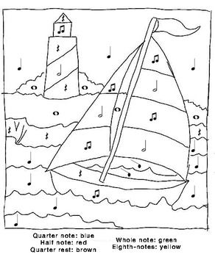

Dzień 3: Konkurs piosenki
Cel główny:
- rozwijanie umiejętności wokalnych.

Cel operacyjny:
Dziecko:
- śpiewa piosenki

- Zabawa Wycieczka rowerowa.

Dzieci w leżeniu tyłem, naśladują pedałowanie na rowerze, mówiąc za rodzicem, a potem samodzielnie rymowankę:
Jedzie rowerek na spacerek,
raz, dwa, trzy.
Na rowerku pan Kacperek,
raz, dwa, trzy.
Na słowa raz, dwa, trzy – klaszczą.

- Ćwiczenia oddechowe – Oddychamy górskim powietrzem.

Wciągają powietrze z równoczesnym podniesieniem rąk. Potem powoli je wypuszczają, opuszczając przy tym ręce.

- Zabawa Morskie kąpiele.

Dzieci w leżeniu przodem, wyciągają ręce przed siebie i naśladują pływanie.

- Skręty tułowia – Podniebne loty.

Dzieci naśladują podróż samolotem – wyciągają ręce w bok, wykonują skręty tułowia, raz w prawą, raz w lewą stronę.
- Słuchanie opowiadania „W krainie muzyki”.
Dawno, dawno temu, a może całkiem niedawno, daleko stąd, a może całkiem blisko w dużym domu, a może całkiem malutkim mieszkała dziewczynka i chłopiec.
Ona miała na imię Małgosia, a on Jaś. Dzieci mieszkały w zaczarowanej krainie – tak im przynajmniej się wydawało.
W krainie tej wszędzie rozbrzmiewały dźwięki muzyki, po niebie tańczyły kolorowe nutki,
a wszystkie domy były zamykane i otwierane przy pomocy wiolinowych kluczy.
Dorośli w tej krainie całymi dniami grali na instrumentach i śpiewali, a dzieci całymi dniami słuchały muzyki i tańczyły.
Wszyscy byli bardzo szczęśliwi.
Analiza opowiadania:
- Dlaczego wszystkim mieszkańcom wydawało się, że mieszkają w „zaczarowanej krainie”?
- Jak możemy nazwać tą krainę?
- Kto z was chciałby mieszkać w tej krainie i dlaczego? - swobodne wypowiedzi dzieci.
Zabawa ruchowa „Muzyczna kraina” – zaczarowanie dzieci w mieszkańców zaczarowanej krainy. Swobodny taniec do wybranego utworu z użyciem apaszek.
Wyszukiwanie w domu przedmiotów, które wydają jakiś dźwięk. Prezentowanie ich.
”Smutne wydarzenie w krainie muzyki” – słuchanie dalszego ciągu opowiadania.
Pewnego dnia zerwał się bardzo silny wiatr, który porwał wszystkie tańczące nutki. W ciągu kilku minut zrobiło się smutno i cicho. Żaden instrument nie zadźwięczał, nikt nie miał ochoty tańczyć ani śpiewać. Wszyscy chodzili pochmurni, źli i smutni.
- Zabawa twórcza w formie abstrahowania „Co by było, gdyby na świecie nie było muzyki”?
Próba wymyślenia szczęśliwego zakończenia opowiadania na podstawie wylosowanych przeze mnie kości opowieści- swobodne wypowiedzi dzieci.
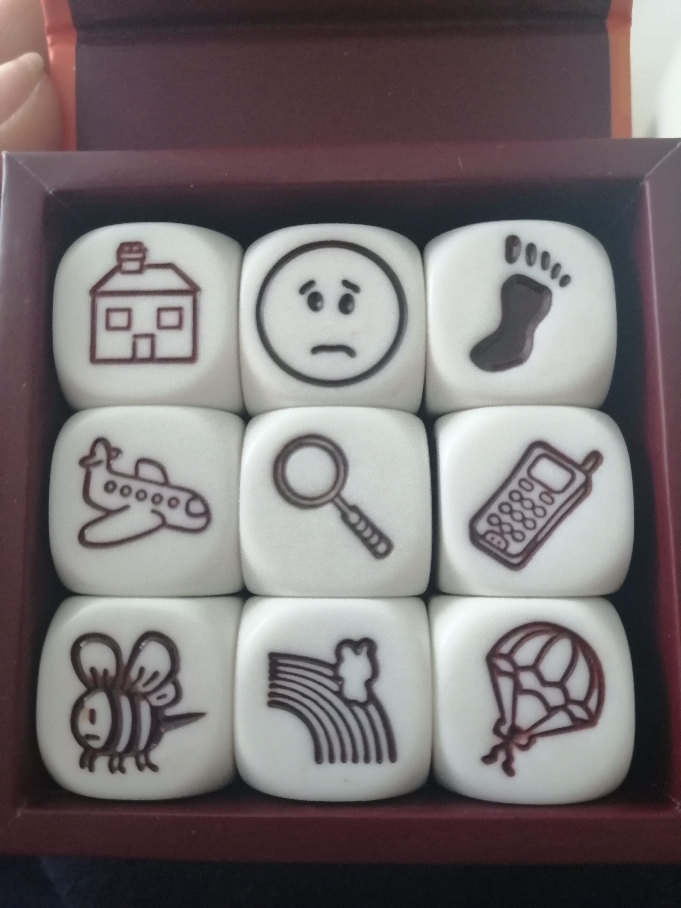
A prawdziwy koniec opowiadania wyglądał tak:
Małgosia i Jaś długo zastanawiali się, co zrobić, żeby muzyka wróciła do ich zaczarowanej krainy. Chodzili po okolicy szukając nutek, które pomogłyby, wydobyć piękne dźwięki z instrumentów. Nagle Jaś wpadł na pomysł, że sami mogliby wymyśleć znaki, które pomogą im zagrać na instrumentach.
Wyciągną ołówek i narysował bardzo dziwne znaki. Małgosia długo sprzeczała się z Jasiem, że na tych znakach nikt się nie zna i, że znaki te nigdy nie zastąpią prawdziwych nutek.
Nauczycielka prosi dzieci, by wzięły do rąk instrumenty zgodnie z emblematami wylosowanymi przed zajęciami i udowodniły Małgosi, że nie miała racji.
.„Powrót muzyki do zaczarowanej krainy”- szczęśliwe zakończenie opowiadania.
Kiedy w zaczarowanej krainie rozbrzmiewały dźwięki z instrumentów wróciły kolorowe nutki, które jak zawsze rozpoczęły swój taniec po niebie.

- Zabawa w komponowanie
http://interactivesites.weebly.com/composing.html

Dzień 4: Z prawej strony, z lewej strony
Cele główne:
- rozwijanie orientacji przestrzennej,
- rozwijanie sprawności fizycznej.

Cele operacyjne:
Dziecko:
- określa swoją lewą i prawą stronę,
- ćwiczy z kubeczkiem po jogurcie.

- Wartości rytmiczne:
https://www.youtube.com/watch?v=ZNYBvHTGP1U

Nazywanie muzyków grających na określonych instrumentach.

fortepian – pianista
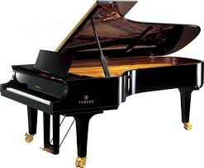
wiolonczela – wiolonczelista
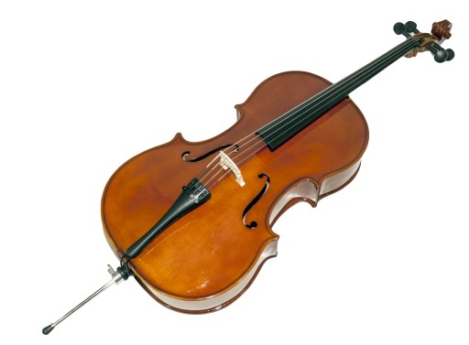
flet – flecista
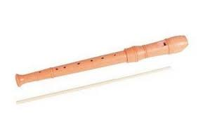
trąbka – trębacz
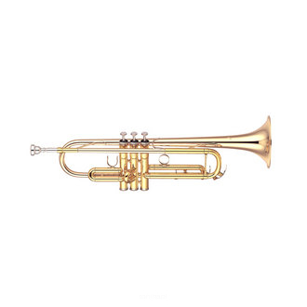

saksofon – saksofonista…
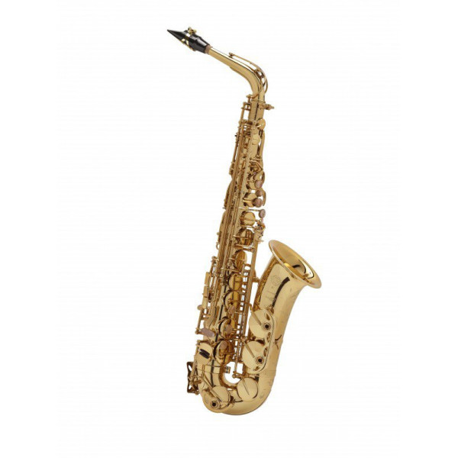
Z prawej strony, z lewej strony – ćwiczenia rozwijające orientację przestrzenną.
- Wskazywanie swoich prawych i lewych części ciała.
- Dotknijcie lewego ucha (prawego kolana, lewej stopy, prawego policzka, prawego ucha, prawej łydki...).

- Zabawa woreczkami.
Dzieci dostają woreczki np. ryżu. Rzucają je względem siebie według poleceń Np.
- Rzućcie go za siebie.
- Rzućcie go przed siebie.
- Rzućcie go po swojej lewej stronie.
- Rzućcie go po
- swojej prawej stronie.

- Zabawa połączona z maszerowaniem.
Dzieci maszerują i wykonują polecenia, pokazują odpowiednią nogę według słów rymowanki.
Hej, idziemy naprzód żwawo
nóżką lewą, nóżką prawą.
Hej, maszerujemy drogą
prawą nogą, lewą nogą.
I klaszczemy wciąż rękami
nad głowami, nad głowami.
Potem z lewej, z prawej strony,
no i podskok. Już zrobiony?
- Obrysowanie swoich stóp samodzielnie
Dzieci wycinają rysunki i kolorują: na zielono – rysunki prawej stopy, na niebiesko – lewej.
- Zabawa Stajemy stopą.
Dzieci poruszają się po sali odpowiednio do dźwięków instrumentu. Na przerwę w grze i hasło Lewa (Prawa) kładą odpowiednią sylwetę na podłodze i stają na niej właściwą stopą (stają jednonóż).
Zabawy z gamą C-dur.
- Słuchanie gamy śpiewanej i granej przez rodzica. Pokazywanie za pomocą rąk, jak wzrastają (obniżają się) dźwięki.
- Poznanie zapisu nutowego gamy C-dur z podpisanymi nutami
- Czytanie poszczególnych dźwięków gamy
- Piosenka o gamie:
https://www.youtube.com/watch?v=acLiPWPrPiE

- 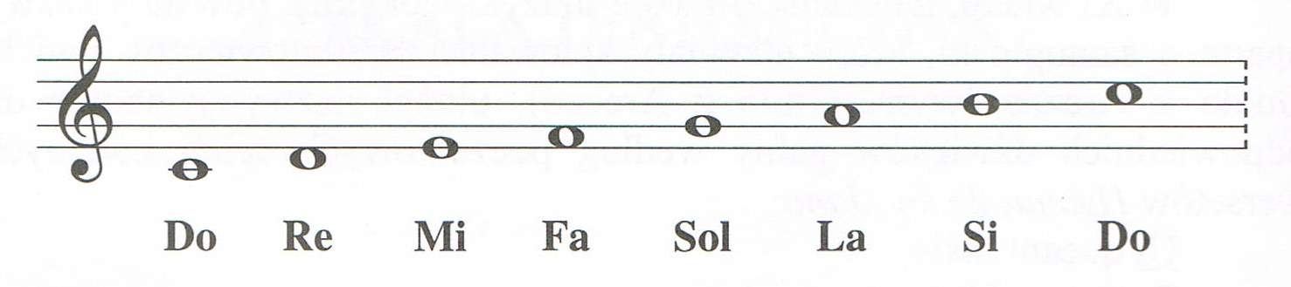

- Słuchanie piosenek z płyt analogowych, odtwarzanych na adapterze. Porównywanie jakości dźwięku ze współczesnymi odtwarzaczami.
• Słuchanie piosenek z płyty CD, odtwarzanych na odtwarzaczu płyt kompaktowych.
• Oglądanie mp3 i mp4

- Wirtualne instrumenty muzyczne
http://interactivesites.weebly.com/virtual-instruments.html
- Ćwiczenia interaktywne dźwięki wysokie i niskie
http://scholaris.pl/resources/run/id/49385

Dzień 5: Cztery pory roku. Wiosna
Cele główne:
- wykonywanie instrumentów,
- uczestniczenie w aktywnym słuchaniu muzyki poważnej.

Cele operacyjne:
Dziecko:
– wykonuje prosty instrument muzyczny,
– porusza się w ustalony sposób przy nagraniu muzyki poważnej.

- Dźwięki wysokie i niskie w podskokach
https://www.youtube.com/watch?v=4YFmTNqTfsU&t=9s

- Oglądanie zdjęć. Czytanie nazw instrumentów i podawanie nazw pozostałych instrumentów.

PERKUSJA
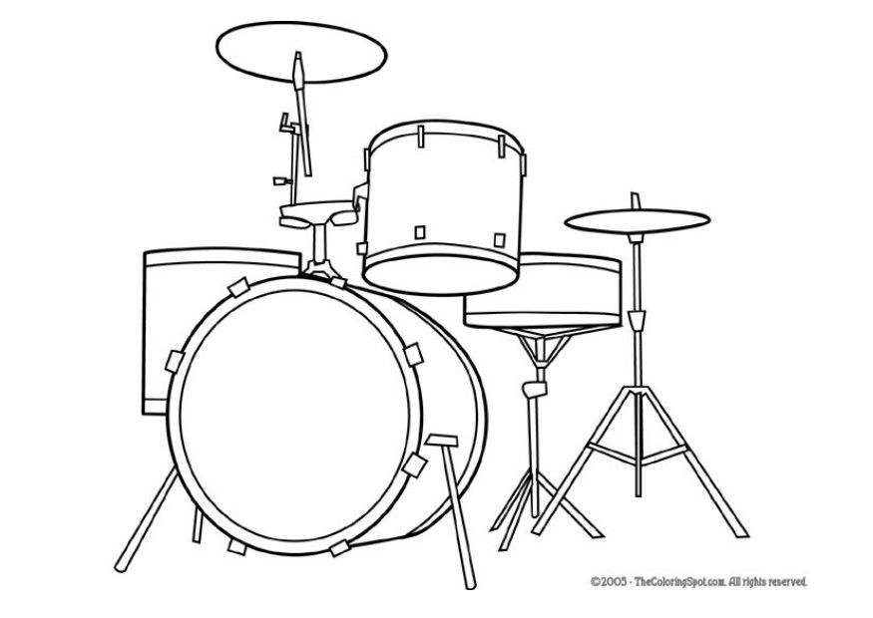

GITARA BASOWA
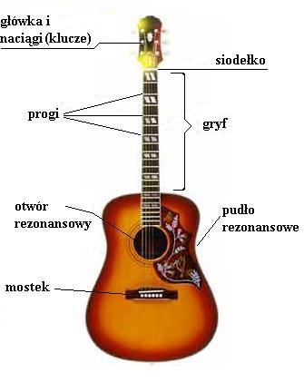

KSYLOFON
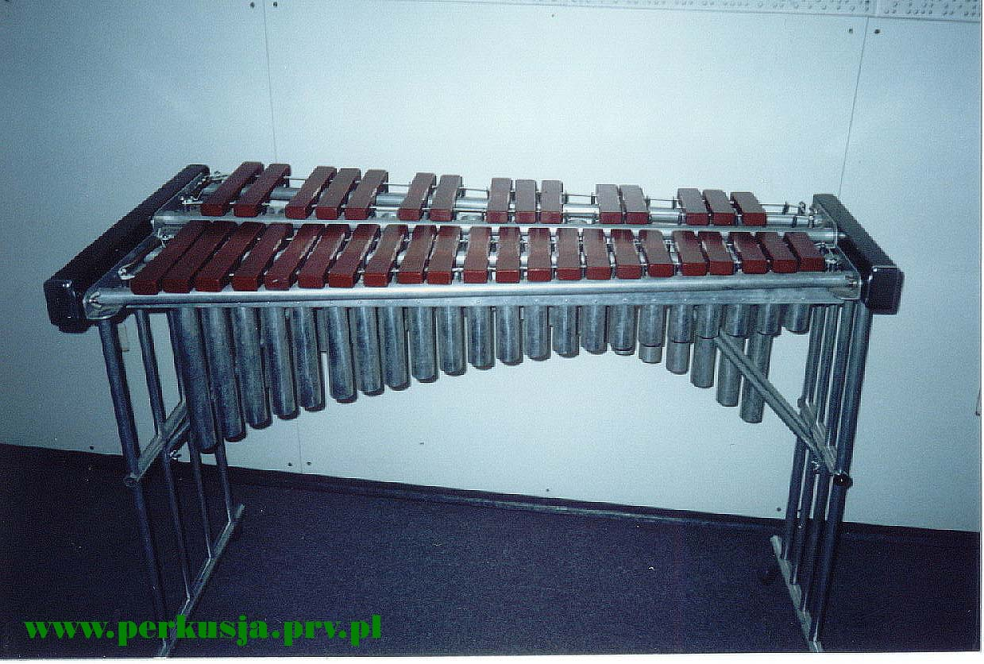

Instrumenty muzyczne

https://www.youtube.com/watch?v=1NpLz_bZfgs&vl=pl

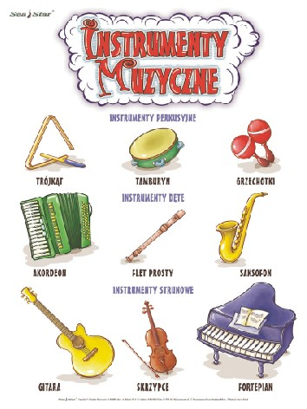

- Zabawa w echo melodyczne.
Rodzic śpiewa różne rytmy na sylabie la, a dzieci je powtarzają.
- Zadanie plastyczno –techniczne- Wykonanie instrumentów.
https://www.youtube.com/watch?v=nFt15djMmPU

LUB

Dzieci :
- Wypełniają puszki po napojach różnym materiałem, np.: grochem, kamyczkami, kaszą, makiem, zaklejają otwory i ozdabia puszki samoprzylepnym papierem kolorowym.
- Nawlekają na izolowany drut drewniane korale lub klocki, łączy końcówki drutu, zakręcając je.
- Zgniatają końcówki słomki, ścina oba rogi na zgnieceniu, robi otwór w dnie kubeczka po jogurcie i wkłada tam jeden koniec słomki.

Granie na wykonanych instrumentach przy śpiewie wybranej piosenki.
Piosenka Trzech muzyków z kontrabasem
https://www.youtube.com/watch?v=Hhs1nJDeafU
- Aktywne słuchanie muzyki – A. Vivaldi Cztery pory roku. Wiosna.
Dzieci wycinają różne kwiaty z kolorowego papieru i układają je na kawałku na kocu. Podczas zabawy wchodzą w rolę wiosennego wiatru, który pojawił się nad łąką. Każde dziecko chwyta kawałek materiału i podnosi go w górę. Dzieci ilustrują muzykę następującym ruchem:
* fragment wykonywany głośno – dzieci stoją w miejscu, poruszają materiałem w taki sposób, żeby kwiatki podskakiwały wysoko do góry,
* fragment wykonywany cicho – dzieci poruszają materiałem delikatniej, tak aby leżące na nim kwiatki podskakiwały niezbyt wysoko,
* powtórzenie pierwszej czynności,
* dzieci wolno poruszają się w prawą stronę,
* powtórzenie drugiej czynności,
* dzieci poruszają się w lewą stronę, kładą materiał na podłodze. Improwizują ruchy wiatru, biegając po sali zgodnie z charakterem muzyki. Potem kładą się na plecach na dywanie i jeszcze nieznacznie poruszają rękami i nogami, ale coraz wolniej, aż na końcu zabawy zastygają bez ruchu – wiatr ucichł
- Rozpoznaj dźwięk i wygląd instrumentu:
http://scholaris.pl/resources/run/id/49649
Tańczące części ciała”
Dzieci stoją nieruchomo w kole lub rozsypce. Wyznaczamy jedną część ciała, którą mogą poruszać (np. ręka, głowa, stopa, palce) w takt muzyki. Na przerwę w muzyce nieruchomieją.
„Muzyczne ruchy”
Przydzielamy różne ruchy do różnych dźwięków, kiedy dzieci usłyszą dany dźwięk poruszają się w umówiony sposób. Np.: gwizdek – podskoki, bębenek – tupanie, trójkąt – chodzenie na palcach, tamburyn – potrząsamy całym ciałem. Na początek im mniej dźwięków tym większy sukces.
„Wysoko i nisko”
Dzieci kucają. Zaczynamy wydawać dźwięk (na instrumencie lub własnym głosem)od niskiego stopniowo podwyższając. Zadaniem dzieci jest poruszać się wraz z dźwiękiem (podnoszą się i opadają). Na przerwę zatrzymują ruch.

Zagadki dla dzieci o instrumentach muzycznych

Zagadka o fortepianie
Ma trzy nogi - nie do biegania.
Ma klawisze - me do pisania.
Ma pedał - nie do gazu.
Gdy zagra, poznasz go od razu.

Zagadka o trąbce
Błyszczy pięknie cała,
gustuje w hejnałach.
Na koncertach gra:
tra ta ta ta ta.

Zagadka o fortepianie
Ma trzy nogi, czarne skrzydło,
białe zęby w rzędzie.
Gdy pianista przy nim siądzie
- piękny koncert będzie.

Zagadka o pianinie
Różne wydaje dźwięki,
gra na nim pani.
Palcami w klawisze uderza,
a my wtedy śpiewamy.

Zagadka o bębenku
Okrągły, brzuchaty,
wśród zabawek leży.
Zależy mu na tym,
by w niego uderzyć.

Zagadka o kastanietach
Ten instrument zrobiono z drewna,
jestem tego zupełnie pewna.
Wygląda jak łapki drewniane,
które tańczą w rękach Hiszpanek.

Zagadka o skrzypcach
Zrobione są z drewna.
Cztery struny mają.
Gdy pociągniesz smyczkiem,
to pięknie zagrają.

Zagadka o skrzypcach
Mają cztery struny,
gdy użyjesz smyka,
rozlegnie się wokół
wspaniała muzyka.

Zagadka o trąbce
Może być w muzyka dłoniach,
albo należeć do słonia.

Zagadka o bębenku
Okrągły, brzuchaty, wśród zabawek leży.
Zależy mu na tym, żeby go uderzyć.
Stuknę go czasem, zagra pod palcami.
Dziękuje mi basem, gdy stukam pałkami.

Zagadka o skrzypcach
Ma cztery struny,
gdy użyjesz smyka,
rozlegnie muzyka.
- Posłuchaj piosenki „Świat to muzyka”
- Świat to muzyka
https://www.youtube.com/watch?v=VQ7bm3I7buc

